Міністерство освіти і науки України
Національний технічний університет України «Київський політехнічний інститут імені Ігоря Сікорського"
Факультет інформатики та обчислювальної техніки
Кафедра інформатики та програмної інженерії

Звіт

з лабораторної роботи № 9 дисципліни

«Алгоритми та структури даних-1. Основи алгоритмізації»

«Дослідження ітераційних циклічних алгоритмів»

Варіант 27

Виконав студент ІП-12, Ситник Ілля Борисович
(шифр, прізвище, ім'я, по батькові)

Перевірив
( прізвище, ім'я, по батькові)

Київ
2021

Лабораторна робота 9
Дослідження алгоритмів обходу масивів
Мета – дослідити алгоритми обходу масивів, набути практичних навичок використання цих алгоритмів під час складання програмних специфікацій.

Варіант 27

№  варіанта | Опис варіанту
27 | Задано матрицю дійсних чисел A[m,n]. При обході матриці по рядках знайти в ній перший максимальний елемент Х і його місцезнаходження. Обміняти знайдене значення Х з елементом останнього стовбця

Постановка задачі

Потрібно ініціалізувати двовимірний масив. Потім знайти перший максимальний елемент та його координати і за допомогою них обміняти з елементом останнього стовбця.

Побудова математичної моделі Таблиця змінних
Змінна | Тип | Ім’я | Призначення
Матриця | Індексований  дійсний | A | Проміжні дані, вихідні дані
Кількість рядків в матриці А | Цілочисельний | m | Вхідні дані, проміжні дані
Кількість стовпців в матриці А | Цілочисельний | n | Вхідні дані, проміжні дані
Елемент | Дійсний | X | Проміжні дані, Вихідні дані
Номер рядка X | Цілочисельний | X_m | Проміжні дані
Номер стовпця X | Цілочисельний | X_n | Проміжні дані
Лічильник | Цілочисельний | i | Проміжні дані

Лічильник | Цілочисельний | j | Проміжні дані
Допоміжна змінна знаходження максимального елементу | Дійсний | max | Проміжні дані
Допоміжна змінна для обміну | Дійсний | temp | Проміжні дані

Таблиця аргументів підпрограм

Матриця до друку/опрацювання | Індексований символьний | arr | Проміжні дані, вихідні дані
Кількість рядків | Цілочисельний | m | Проміжні дані
Кількість стовпчиків | Цілочисельний | n | Проміжні дані
Номер рядка елемента | Цілочисельний | el_m | Проміжні дані
Номер стовпчика елемента | Цілочисельний | el_n | Проміжні дані

Таблиця підпрограм

Підпрограма | Оголошення | Опис
init_MxN_matrix | init_MxN_matrix (arr[,], m, n) | Іініціалізує матрицю  випадковими значеннями
print_MxN_matri x | print_MxN_matrix (arr[,], m,  n) | Друкує матрицю
get_first_max_pos | get_first_max_pos (arr[,], m, n, el_m, el_n) | Повертає згенерований одновимірний масив на основі переданого  двовимірного
swap_max_and_la st_row_elements | swap_max_and_last_row_ele  ments (arr[,], m, n, el_m, el_n) | Друкує одновимірний масив

Таблиця операторів

Оператор | Назва | Синтаксис | Опис
rand() | Рандом | rand() | Повертає випадкове натуральне число

Потрібно заповнити матрицю випадковими дійсними значеннями. Для цього можна використати функцію rand(). Так як rand() повертає випадкове натуральне число, то різниця rand() - rand() точно буде цілим числом( друге випадкове число може бути більше ніж перше). І щоб перейти до дійсних чисел можна отриману різницю поділити на деяке натуральне, відмінне від нуля число( наприклад 100 ).
Потрібно знайти перший максимальний елемент. Для цього потрібно використати строгу нерівність при порівнянні. Тоді, коли зустрінеться елемент з таким самим значенням умова буде хибною, адже елемент не може бути більшим самого себе.
Далі, знаючи координати елемента поміняти його місцями з останнім елементом в його рядку(таким чином це буде останній стовчик).

Розв'язання

Програмні специфікації запишемо у псевдокоді та графічній формі у вигляді блок-схеми.
Крок 1. Визначимо основні дії.
Крок 2. Деталізуємо ініціалізацію матриці за допомогою підпрограми з використанням арифметичного оператору повторення.
Крок 3. Деталізуємо пошук першого максимального елементу масиву за допомогою підпрограми з використанням арифметичного оператору повторення та умовної форми вибору.
Крок 4. Деталізуємо обмін першого максимального елементу з елементом останнього стовпчика за допомогою підпрограми з використанням арифметичного оператору повторення та умовної форми вибору.
Крок 5. Деталізуємо вивід матриці за допомогою підпрограми з використанням арифметичного оператору повторення.

Псевдокод алгоритму
Основна програма

початок ввід m ввід n
init_MxN_matrix (A, m, n) print_MxN_matrix(A, m, n)
get_first_max_pos(A, m, n, X_m, X_n) X = A[X_m,X_n]
вивід «First max: » swap_max_and_last_row_elements(A, m, n, X_m, X_n) print_MxN_matrix(A, m, n)

кінець

Підпрограми

підпрограма init_MxN_matrix(arr[,], m, n)
ініціалізація матриці

все підпрограма

підпрограма get_first_max_pos (arr[,], m, n, el_m, el_n)
пошук першого максимального елементу

все підпрограма

підпрограма swap_max_and_last_row_elements (arr[,], m, n, el_m, el_n) обмін першого максимального елементу з елементом останнього стовпчика все підпрограма

підпрограма print_MxN_matrix (arr[,], m, n)
друк матриці

все підпрограма

Основна програма

початок ввід m ввід n
init_MxN_matrix (A, m, n) print_MxN_matrix(A, m, n) get_first_max_pos(A, m, n, X_m, X_n) X := A[X_m,X_n]
вивід «First max: » swap_max_and_last_row_elements(A, m, n, X_m, X_n) print_MxN_matrix(A, m, n)

кінець

Підпрограми

підпрограма init_MxN_matrix(arr[,], m, n) для i від 0 до m, з кроком 1 повторити
для j від 0 до n, з кроком 1 повторити
arr[i,j] := (rand() – rand())/100

все повторити все повторити
все підпрограма

підпрограма get_first_max_pos (arr[,], m, n, el_m, el_n)
max := arr[0,0]
для i від 0 до m, з кроком 1 повторити
для j від 0 до n, з кроком 1 повторити якщо max < arr[i,j]

то
max := arr[i,j] el_m := i
el_n := j

все якщо все повторити
все повторити все підпрограма

підпрограма swap_max_and_last_row_elements (arr[,], m, n, el_m, el_n)
temp := arr[el_m][el_n] arr[el_m][el_n] := arr[el_m][n - 1] arr[el_m][n - 1] := temp

все підпрограма

підпрограма print_MxN_matrix (arr[,], m, n) для i від 0 до m, з кроком 1 повторити
для j від 0 до n, з кроком 1 повторити вивід arr[i,j]

все повторити все повторити
все підпрограма

Блок-схема
Основна програма:
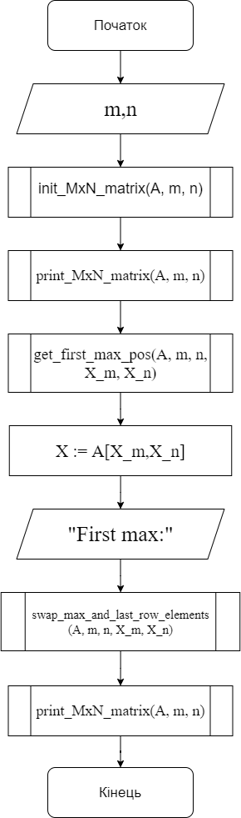

Підпрограми:
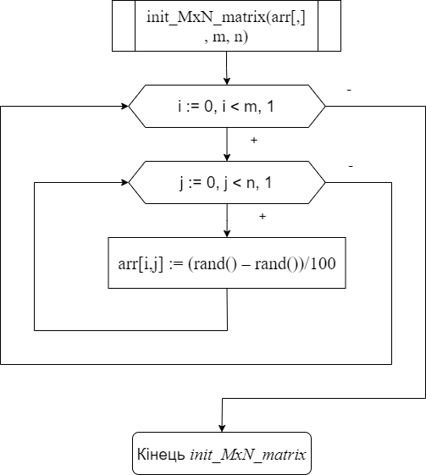

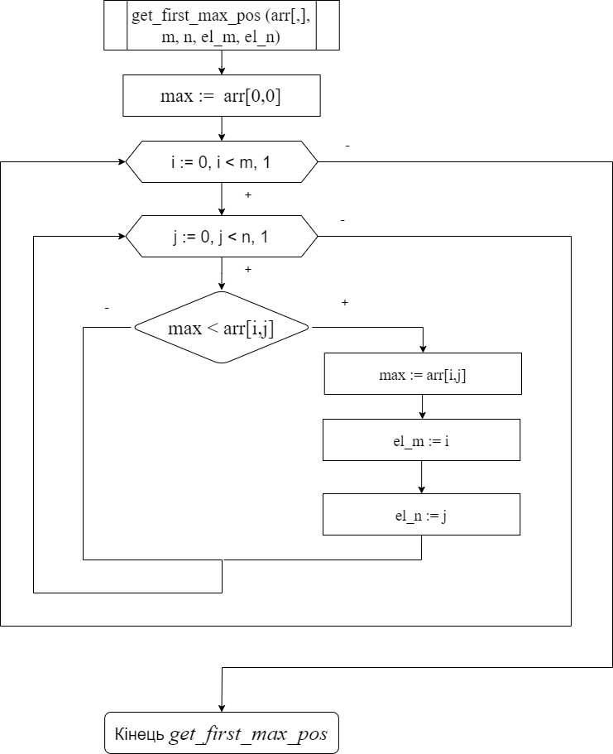

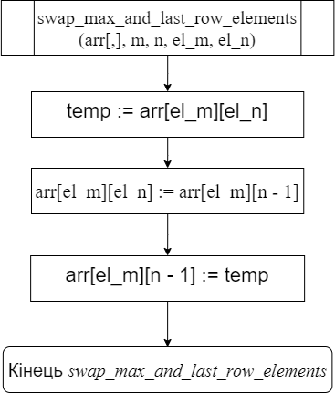
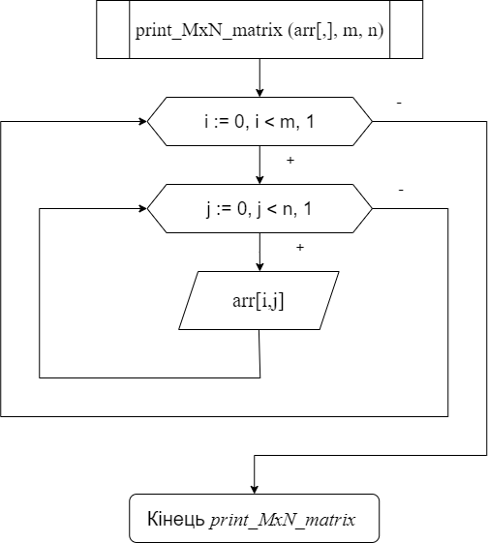

Код програми
#include <iostream>
#include <time.h>
#include <random>
#include <iomanip>

using namespace std;

void init_MxN_matrix(double** arr, const int m, const int n);
void print_MxN_matrix(double** arr, const int m, const int n);
void get_first_max_pos(double** arr, const int m, const int n, int* el_m, int* el_n);
void swap_max_and_last_row_elements(double** arr, const int m, const int n, int* el_m, int* el_n);

int main()
{
srand(time(NULL));
int m, n, X_m, X_n;
double X;
cout << "Enter m: "; cin >> m;
cout << "Enter n: "; cin >> n;
double** A = new double* [m];
for (int i = 0; i < m; ++i)
{
A[i] = new double[n];
}
init_MxN_matrix(A, m, n);
print_MxN_matrix(A, m, n);
get_first_max_pos(A, m, n, &X_m, &X_n);
X = A[X_m][X_n];
cout << "First max: " << X << '\n';
swap_max_and_last_row_elements(A, m, n, &X_m, &X_n);
print_MxN_matrix(A, m, n);
for (int i = 0; i < m; ++i)
{
delete[] A[i];
}
delete[] A;
system("pause");
return 0;
}
void init_MxN_matrix(double** arr, const int m, const int n)
{
for (int i = 0; i < m; ++i)
{
for (int j = 0; j < n; ++j)
{
arr[i][j] = (rand() - rand()) / 100.0;
}
}
}
void print_MxN_matrix(double** arr, const int m, const int n)
{
for (int i = 0; i < m; ++i)
{
for (int j = 0; j < n; ++j)
{
cout << setw(8) << arr[i][j];
}
cout << '\n';
}
cout << '\n';
}
void get_first_max_pos(double** arr, const int m, const int n, int* el_m, int* el_n)
{
double max = arr[0][0];
for (int i = 0; i < m; ++i)
{
for (int j = 0; j < n; ++j)
{
if (max < arr[i][j])
{
max = arr[i][j];
*el_m = i;
*el_n = j;
}
}
}
}
void swap_max_and_last_row_elements(double** arr, const int m, const int n, int* el_m,
int* el_n)
{
double temp = arr[*el_m][*el_n];
arr[*el_m][*el_n] = arr[*el_m][n - 1];
arr[*el_m][n - 1] = temp;
}

Випробування алгоритму

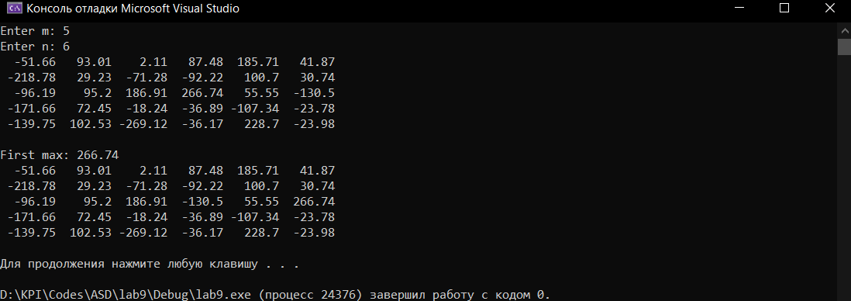
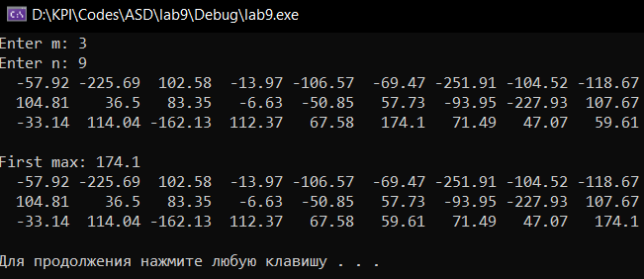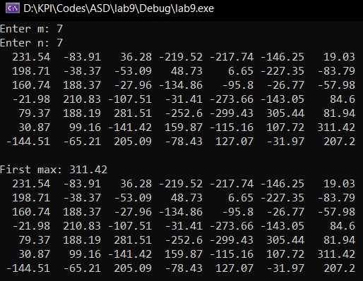

Висновки
На лабораторній роботі дослідив алгоритми обходу масивів, набув практичних навичок використання цих алгоритмів під час складання програмних специфікацій. Спочаку ініціалізував матрицю випадковими дійсними числами, потім знайшов координати першого максимально елементу. Потім поміняв його місцями з елементом останнього стовпчика. Також створив підпрограми для виводу матриці.

